1. Gaswetten

1.1. De ideale gaswet

- het volume V
- de druk p
- de temperatuur T
- de hoeveelheid aanwezig gas, uitgedrukt met het aantal mol n.

Figuur 1
- het volume, ingenomen door een hoeveelheid ‘ideaal gas’, varieert omgekeerd evenredig met de druk ( wet van Boyle-Mariotte , 17de eeuw):

is n = cte en T = cte ⇒ V ) 1/p

- het volume, ingenomen door een hoeveelheid ‘ideaal gas’, varieert recht evenredig met de temperatuur ( wet van Gay-Lussac, 18de eeuw):

is n = cte en p = cte ⇒ V ) T

- de druk, die in het reservoir heerst is rechtstreeks evenredig met de (absolute) temperatuur in het reservoir (wet van Charles, 18de eeuw):

is n = cte en V = cte ⇒ p ) T

- het volume, ingenomen door een ‘ideaal gas’, is rechtstreeks evenredig met het aantal mol aanwezig in de cilinder (de wet van Avogadro, 19de eeuw):

is p = cte en T = cte ⇒ V ) n

experimenteel vastgestelde relaties ⇒ de formule van Clapeyron voor een ideaal gas:
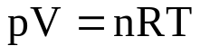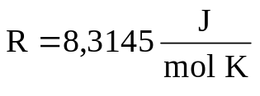
p : de druk
V: het volume
T: de temperatuur
n: het aantal mol
R: de universele gasconstante

de ‘algemene gaswet’:

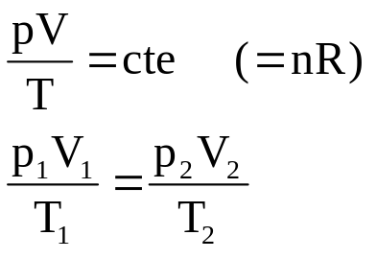

1.2. De ‘van der Waals - vergelijking’.

druk en temperatuur in de buurt van deze van het coëxistentiegebied:

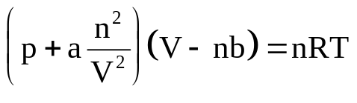

a en b experimenteel vast te leggen:

b komt overeen met het volume dat ingenomen wordt door de moleculen zelf in één mol van het gas; is er n mol gas aanwezig dan nemen de moleculen zelf een volume in gelijk aan nb en blijft er een volume (V-nb) over waarin de moleculen vrij kunnen bewegen.

a houdt verband met de aantrekkingskrachten die tussen de moleculen bestaan; er kan aangetoond worden dat deze krachten een extra druk tot gevolg hebben, die evenredig is met het kwadraat van het aantal mol n dat per volume-eenheid aanwezig is: (n/V)².

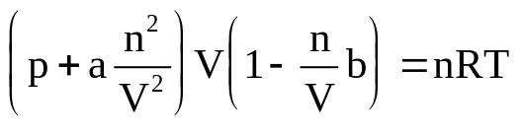

1.3. De toestandsvergelijking voor reële gassen.

experimenteel te bepalen correctiefactor K:

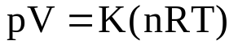

Correctiefactor K voor lucht
druk p = | T = 0 °C | T = 100 °C | T = 200 °C
1 bar | 1,0 | 1,0 | 1,0
20 bar | 0,9895 | 1,0027 | 1,0064
100 bar | 0,9699 | 1,0235 | 1,0364
Tabel 1

Figuur 2

1.4. Gasmengsels - wet van Dalton.
Figuur 3

Bijvoorbeeld lucht: 78 % N₂
21 % O₂
1 % andere gassen, o.a. waterdamp

p_{i}, de partieeldruk

de druk die er zou heersen mocht het gegeven volume V enkel de hoeveelheid n_{i} van de component i bevatten.
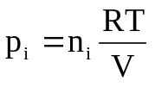

De wet van Dalton (1) stelt dat:

de totale druk van het gasmengsel in het volume V gelijk is aan de som van de partieeldrukken:

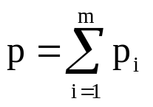

De ideale gaswet voor gasmengsels:

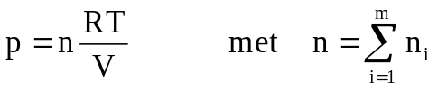

De wet van Dalton - (2):

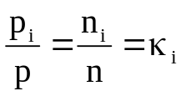

De partiële dampdruk van een gas in een mengsel verhoudt zich tot de totale druk van het mengsel zoals de molaire fractie van die component in het mengsel aanwezig.

1.5. Voorbeelden.

1. Bepaal het volume dat ingenomen wordt door één mol van een ‘ideaal gas’ bij ‘gestandaardiseerde druk en temperatuur’.
Oplossing:

Men gaat uit van volgende ‘gestandaardiseerde atmosferische omstandigheden’:

T = 0 °C = 273 K
p = 1 atm = 1013 mbar = 1,013 . 10⁵ Pa

Verder is:

n = 1 mol
R = 8,315 J/(mol)K

Met deze gegevens schrijven we:

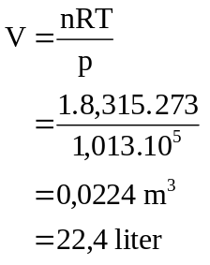

2. Bepaal de ‘molaire massa’ van lucht bij 1 bar en 0 °C. Lucht is een gasmengsel, bestaande uit 78 % zuurstof, 21 % stikstof en 1% andere gassen. De molaire massa van zuurstof en stikstof bedraagt respectievelijk 32 en 28 kg/kmol.
Oplossing:

We schatten de molaire massa van lucht door te stellen dat deze bestaat uit 80 % zuurstof en 20 % stikstof:

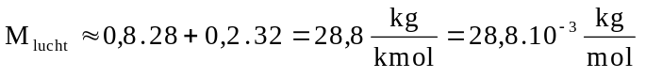

3. De inhoud van een duikerszuurstoftank bedraagt typisch 11 liter. Een ‘geledigd’ reservoir bevat nog altijd 11 liter lucht bij ongeveer 21 °C en 1 atmosfeer.
Lucht is een gasmengsel, bestaande uit 78 % zuurstof, 21 % stikstof en 1% andere gassen; de ‘gemiddelde molaire massa’ van dit mengsel bedraagt 28,8 gram/mol = 28,8.10⁻³ kg/mol.
Hoeveel kg ‘bruikbare lucht’ kan in de zuurstoftank opgeslagen worden, indien men deze met behulp van een compressor kan vullen met lucht bij een temperatuur van 42 °C en een overdruk van 2,1 X 10⁷ Pa.
Oplossing:
We bepalen eerst het aantal mol lucht dat nog aanwezig is in een ‘geledigde’ tank. We werken hierbij met de absolute waarden voor druk en temperatuur:

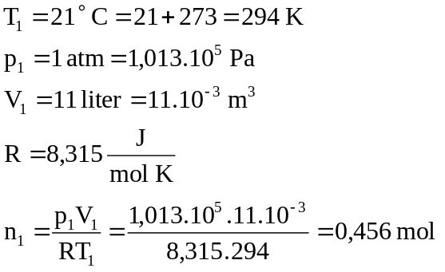

We bepalen op een gelijkaardige manier het aantal mol lucht in een gevulde tank:

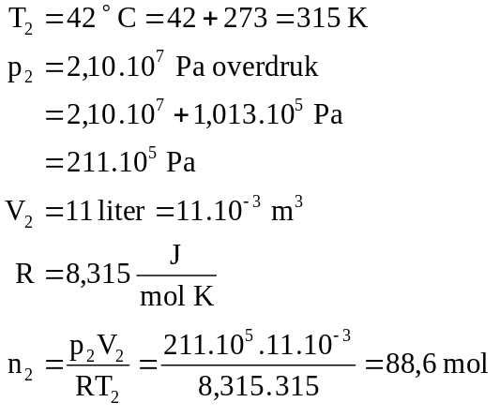

Het aantal mol lucht dat bij de vulling aan de tank wordt toegevoegd bedraagt dus:

Het aantal kg lucht dat opnieuw kan gebruikt worden bedraagt:

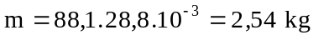
2. Eigenschappen van gassen

2.1. Dichtheid van een gas.

De dichtheid van een ideaal gas kan dan bepaald worden uit:

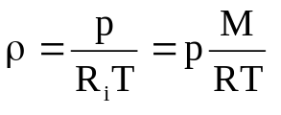
ρ: de dichtheid van het gas
R_{i}: de individuele gasconstante
Tabel 2

De dichtheid van een reëel gas:

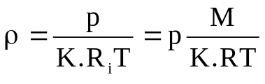

De dichtheid van een gasmengsel:

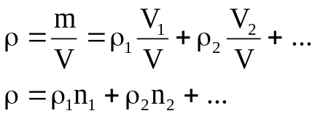

ρ₁, ρ₂, ...: de dichtheid van elke gascomponent
n₁, n₂, ...: het aandeel van elke component uitgedrukt in volumeprocenten

2.2. Specifiek volume van een gas

- voor een ideaal gas:

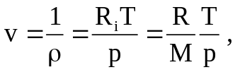

- voor een reëel gas:

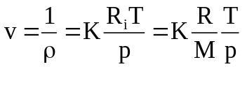
De gaswetten kunnen hiermee herschreven worden:

- voor een ideaal gas:

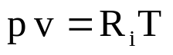

- voor een reëel gas:

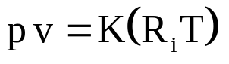

Figuur 4

2.3. Uitzettingscoëfficiënt- Spanningscoëfficiënt.

2.3.1. Uitzettingscoëfficiënt β van een gas.

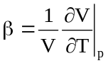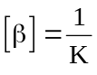

Voor een ideaal gas: 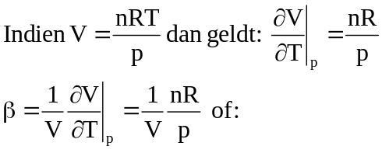

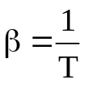

In het geval T = 273,15 K = 0 °C:

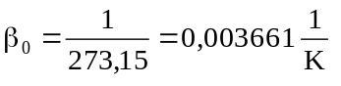

2.3.2. Spanningscoëfficiënt δ van een gas.

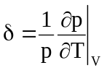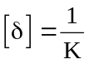

Voor een ideaal gas: 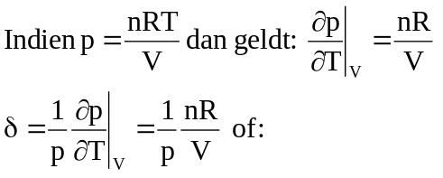

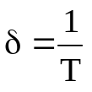

2.4. Thermische eigenschappen van gassen.

2.4.1. Specifieke warmtecapaciteit.

Bij gassen is de volumewijziging beduidend en moet men dus wel degelijk een onderscheid maken tussen c_{p} en c_{V}: c_{p} > c_{V.}

2.4.2. De isentropenexponent κ.

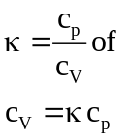

2.4.3. Gasconstanten en verbanden.

- de individuele gasconstante R_{i} , die verschillend is voor elk gas:
- het is de mechanische arbeid, die door één kg gas per graad temperatuurstijging aan de omgeving kan afgegeven worden
- eenheden zijn: 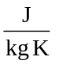
- de universele gasconstante R, die voor alle gassen identiek is:
- het is de mechanische arbeid, die door één mol gas per graad temperatuurstijging aan de omgeving kan afgegeven worden
- eenheden zijn: 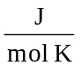

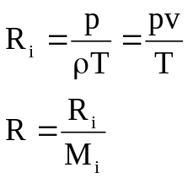

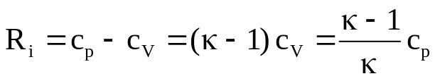

2.5. Voorbeelden.

1. Bepaal voor chloorgas Cl₂ bij 25 °C en onder een overdruk van 5 bar volgende grootheden:
- de dichtheid
- het soortelijk gewicht
- het specifiek volume
- de individuele gasconstante
De molaire massa van chloorgas bedraagt M = 71 kg/kmol.
Oplossing:

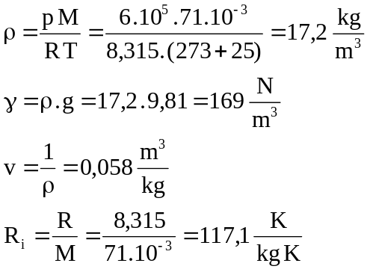

2. Bepaal de dichtheid van lucht bij 20 °C en bij 0 °C, telkens bij een ‘normale’ luchtdruk en in de veronderstelling dat lucht bij deze omstandigheden kan aangezien worden als een ideaal gasmengsel met een gemiddelde molaire massa M = 28,8 . 10 ⁻³ kg/mol.
Oplossing:

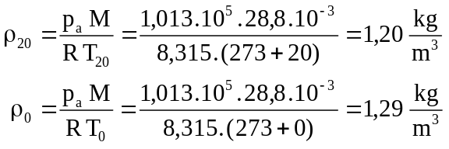

3. Bepaal het soortelijk gewicht van lucht bij een temperatuur van 30 °C en een absolute druk van 470 kPa.
Oplossing:

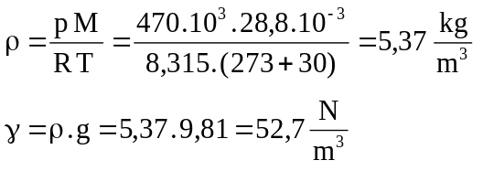

4. Figuur 5 stelt een compressor voor, die lucht onder druk levert aan de verbrandingskamer van een gasturbine. Aan de ingang van de compressor ontstaat een onderdruk van 1300 Pa, waardoor lucht uit de omgeving wordt aangezogen. De temperatuur van de lucht bedraagt aan de ingang van de compressor T_{i} = 30,6 °C. Na compressie wordt de lucht bij een temperatuur van T_{u} = 35,6 °C en onder een overdruk van 1000 Pa in de verbrandingskamer geblazen.
Bepaal de dichtheid van de lucht aan in- en uitgang van de compressor. We rekenen met een individuele gasconstante voor lucht van 287 J/(kg K). De omgevingsdruk bedraagt 1 bar.
Figuur 5

Oplossing:

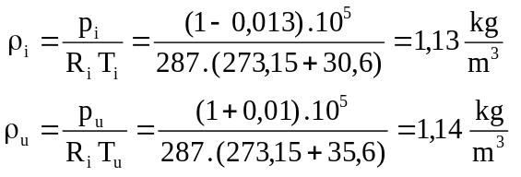

Het verschil tussen de dichtheid van de lucht aan de in- en de uitgang van de compressor is dus erg gering. We zouden ons kunnen afvragen of dit verschil in praktijk al of niet relevant is en we eventueel niet kunnen blijven werken met de dichtheid aan de ingang van de compressor. Eén en ander wordt duidelijk indien we bijvoorbeeld de opgemeten druk aan de uitgang van de compressor zouden gebruiken om de temperatuur T_{u} te schatten:

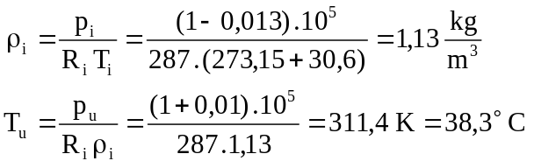

De fout op de eindtemperatuur van (38,3 - 36,5) = 1,8 °C zou erg belangrijk zijn indien men hiermee een energiebalans zou opstellen.

3. Aërostatica

3.1. Krachten vanwege een gasdruk.

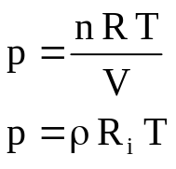
Figuur 6

F_{Z} = p . A

3.2 De ‘US Standard Atmosphere’.

3.2.1. De variatie van de luchttemperatuur in functie van de hoogte.

Figuur 7

3.2.2. De variatie van de luchtdruk in functie van de hoogte.

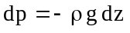 (1)

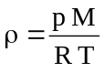 (2)
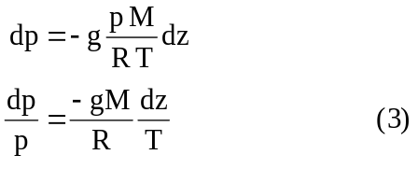

3.2.2.a. Drukvariatie in de ‘US Standard Troposphere’.

In vergelijking (3) voeren we de temperatuursvariatie ,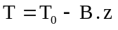 , in
T₀ : de temperatuur op zeeniveau = 15 °C = 288,15 K
B : 0,00650 K/m

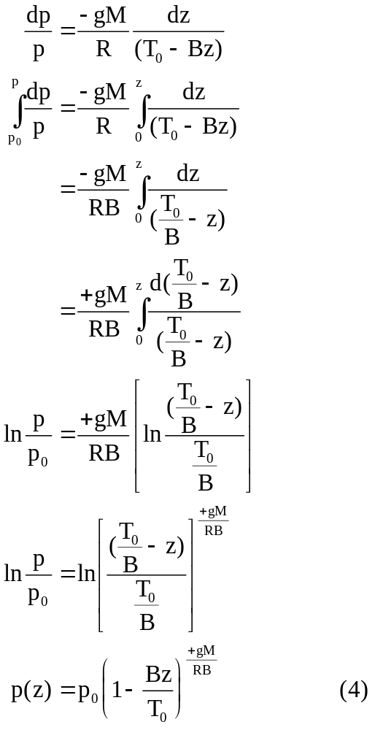

3.2.2.b. Drukvariatie in de ‘US Standard Stratosphere’.

De temperatuur is hierin constant: T_{C} = - 56,6 °C = 216,7 K

Vergelijking (3) wordt in dit geval:

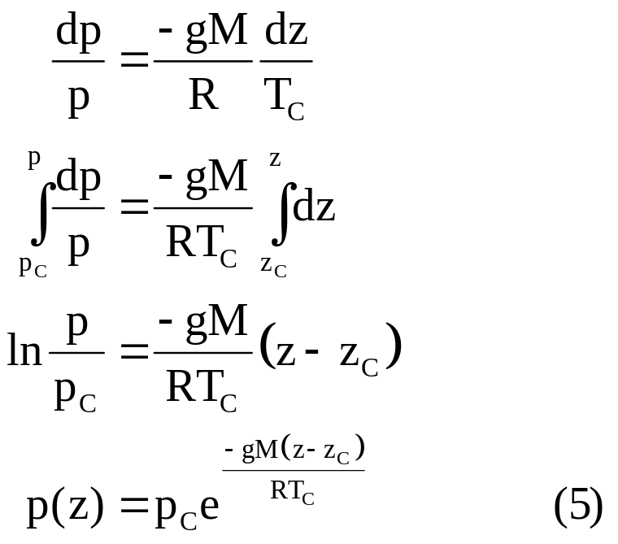

3.2.3. De variatie van de luchtdichtheid in functie van de hoogte.

3.2.3.a. Luchtdichtheid in de ‘US Standard Troposphere’.

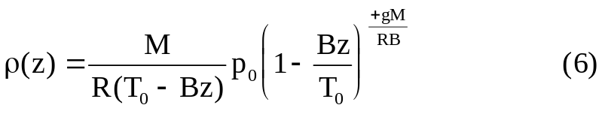

3.2.3.b. Luchtdichtheid in de ‘US Standard Stratosphere’.

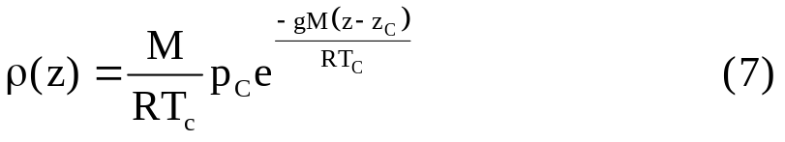

3.2.4. Tabellen en grafieken.

Tabel 3

Figuur 8

3.3. Voorbeelden.

1. Bepaal de luchtdruk op 11 km hoogte, de grens van de stratosfeer.

Oplossing:

Formule (4) wordt:

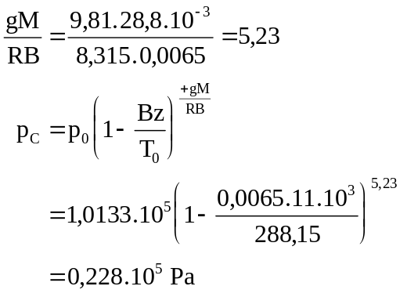

2. Bepaal de luchtdruk op 15 km hoogte dus ergens in de stratosfeer. Vergelijk deze berekende waarde met deze op grafiek 8 en in tabel 3.

Oplossing:

Formule (5) wordt:

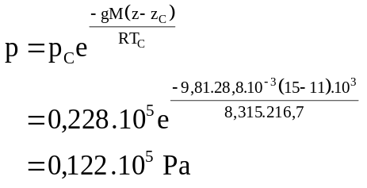

3. Een luchtballon heeft een massa van 500 kg en heeft een volume van 700 m³. Tot op welke hoogte kan deze ballon opstijgen?

Oplossing:

De ballon stijgt zo lang tot de opwaartse stuwkracht, die kan bepaald worden uit de wet van Archimedes, in evenwicht is met het gewicht van de ballon; de ballon ‘zweeft’ dan ‘vrij’ door de lucht:

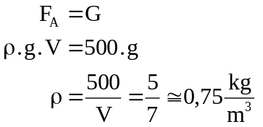

Uit tabel 3 lezen we af dat deze dichtheid bereikt wordt op ongeveer 5300 meter hoogte. Deze (benaderende) waarde lezen we ook af op grafiek 8 en zou kunnen berekend worden uit formule (6).

